Постановка задачи

Найти оптимальный компьютерный ЖК монитор для просмотра кинофильмов дома с помощью следующих методов:
- Многокритериального выбора на иерархиях с различным числом и составом альтернатив под критериями
- Многокритериального выбора из нескольких альтернатив на основе аддитивной свертки и нечетких оценок
Данные для анализа берутся из следующей сводной таблицы альтернатив/критериев:
 | А₁ | А₂ | А₃ | А₄ | А₅ | А₆ | А₇ | №
Марка(и модель) | DELL 2209WA | Samsung 2443NW | Samsung F2080 | LG W2443S | Viewsonic VG2427 | Acer V243HAb | Asus VW246H | K1
Диаметр, ‘’ | 22 | 24 | 20 | 23,6 | 23,6 | 24 | 24 | K2
Отклик, мс | 6 | 5 | 8 | 5 | 5 | 2 | 2 | K3
Контрастность | 1000 | 1000 | 3000 | 800 | 1000 | 1000 | 800 | K4
Цена | 11600 | 10000 | 9600 | 9500 | 10100 | 8200 | 11000 | K5

Многокритериального выбора на иерархиях с различным числом и составом альтернатив под критериями

Проанализировав исходную проблему, составим ее в виде иерархии, установив взаимосвязь между множеством критериев и множеством альтернатив.
Иерархия:

F

K5
K4
K3
K2
K1

A7
A6
A5
A4
A3
A2
A1

Составим матрицу [B], которая содержит 1, если данная альтернатива оценивается данным критерием, и 0, если нет.

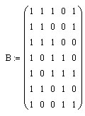

Проведем экспертную оценку альтернатив по критериям, используя метод попарного сравнения. Но для начала оценим критерии:
 | Марка(и модель) | Диаметр | Отклик | Контрастность | Цена | X
Марка(и модель) | 1 | 1/5 | 1/5 | 1/6 | 1/9 | 0.031
Диаметр | 5 | 1 | 1/3 | 1 | 1/5 | 0.145
Отклик | 5 | 3 | 1 | 2 | 1/2 | 0.289
Контрастность | 6 | 1 | 1/2 | 1 | 1/3 | 0.17
Цена | 9 | 5 | 2 | 3 | 1 | 0.366
Cr = 0.092 – матрица согласована
X=(A^{k}е)/(е^{Т}А^{К}е);

Для численных критериев K2 и K3 и К5 получаем нормированные матрицы:
 | А1 | А2 | А3 | А4 | А5 | А6 | А7
К2 | 0.136 | 0.149 | 0.124 | 0.146 | 0.146 | 0.149 | 0.149
К3 | 0.087 | 0.13 | 0 | 0.13 | 0.13 | 0.261 | 0.261
К5 | 0 | 0.059 | 0.196 | 0.206 | 0.147 | 0.333 | 0.059

Для остальных критериев составляем матрицы попарных сравнений:
Вектор приоритетов альтернатив вычисляем по формуле:
W=(A^{k}е)/(е^{Т}А^{К}е)

K1 | Dell | Samsung | Samsung | Lg | ViewSonic | Acer | Asus | W
Dell | 1 | 1/5 | 1/5 | 7 | 1 | 1 | 1/2 | 0.099
Samsung | 5 | 1 | 1 | 9 | 5 | 5 | 4 | 0.273
Samsung | 5 | 1 | 1 | 9 | 5 | 5 | 4 | 0.273
Lg | 1/7 | 1/9 | 1/9 | 1 | 1/7 | 1/7 | 1/8 | 0.016
ViewSonic | 1 | 1/5 | 1/5 | 7 | 1 | 1 | 1/2 | 0.099
Acer | 1 | 1/5 | 1/5 | 7 | 1 | 1 | 1/2 | 0.099
Asus | 2 | 1/4 | 1/4 | 8 | 2 | 2 | 1 | 0.141
Cr = 0,102

K4 | 1000 | 1000 | 3000 | 800 | 1000 | 1000 | 800 | W
1000 | 1 | 1 | 1/3 | 4 | 1 | 1 | 4 | 0.146
1000 | 1 | 1 | 1/3 | 4 | 1 | 1 | 4 | 0.146
3000 | 3 | 3 | 1 | 8 | 3 | 3 | 8 | 0.343
800 | 1/4 | 1/4 | 1/8 | 1 | 1/4 | 1/4 | 1 | 0.037
1000 | 1 | 1 | 1/3 | 4 | 1 | 1 | 4 | 0.146
1000 | 1 | 1 | 1/3 | 4 | 1 | 1 | 4 | 0.146
800 | 1/4 | 1/4 | 1/8 | 1 | 1/4 | 1/4 | 1 | 0.037
Cr = 0.023

Получили следующую матрицу:
0.099 | 0.136 | 0.087 | 0.146 | 0 | 0.99 | 0.136
0.273 | 0.149 | 0.13 | 0.146 | 0.059 | 0.273 | 0.149
0.273 | 0.124 | 0 | 0.343 | 0.196 | 0.273 | 0.124
0.016 | 0.146 | 0.13 | 0.037 | 0.206 | 0.016 | 0.146
0.099 | 0.146 | 0.13 | 0.146 | 0.147 | 0.099 | 0.146
0.099 | 0.149 | 0.261 | 0.146 | 0.333 | 0.099 | 0.149
0.141 | 0.149 | 0.261 | 0.037 | 0.059 | 0.141 | 0.149

Учтя, что не все альтернативы находятся под всеми критериями (см. матрицу [B]), в данной матрице заменим такие позиции нулями и получим, соответственно, матрицу [A]:

0.99 | 0.136 | 0.087 | 0 | 0
0.273 | 0.149 | 0 | 0 | 0.059
0.273 | 0.124 | 0 | 0 | 0
0.016 | 0 | 0.13 | 0.037 | 0
0.099 | 0 | 0.13 | 0.146 | 0.147
0.099 | 0.149 | 0 | 0.146 | 0
0.141 | 0 | 0 | 0.037 | 0.059

Сформируем диагональную матрицу [S], в которой на главной диагонали стоят элементы равные для каждого j-го столбца матрицы, где а_{ij} – элементы матрицы [A]:

Сформируем диагональную матрицу [S], в которой на главной диагонали стоят элементы равные для каждого j-го столбца матрицы, где а_{ij} – элементы матрицы [A]:

1 | 0 | 0 | 0 | 0
0 | 1.79 | 0 | 0 | 0
0 | 0 | 2.88 | 0 | 0
0 | 0 | 0 | 2.73 | 0
0 | 0 | 0 | 0 | 3.77

Сформируем диагональную матрицу [L], в которой на главной диагонали стоят элементы равные для каждого j-го столбца матрицы, где Rj – число альтернатив под j-м критерием, а N – общее число всех альтернатив:

7/21 | 0 | 0 | 0 | 0
0 | 4/21 | 0 | 0 | 0
0 | 0 | 3/21 | 0 | 0
0 | 0 | 0 | 4/21 | 0
0 | 0 | 0 | 0 | 3/21

Определим вектор приоритетов альтернатив относительно критериев W. Реализуем последовательное умножение матриц [A], [S], [L] и вектора Х. В результате поучим следующее:
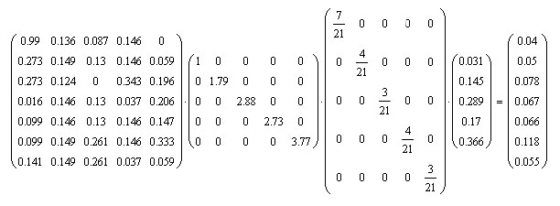
Теперь, чтобы получить окончательный вид вектора приоритетов альтернатив, пронормируем получившуюся матрицу:
0.084 | A1
0.105 | A2
0.165 | A3
0.141 | A4
0.139 | A5
0.249 | A6
0.116 | A7

Вывод: Оптимальной альтернативой по данному критерию является альтернатива А6. Затем в порядке убывания: А3, А4, А5, А7, А2, А1

Многокритериальный выбор из нескольких альтернатив на основе аддитивной свертки и нечетких оценок

Для оценки предпочтительности альтернатив используем следующую шкалу нечетких чисел:
- Плохо
- Удовлетворительно
- Хорошо
- Очень хорошо
- Отлично

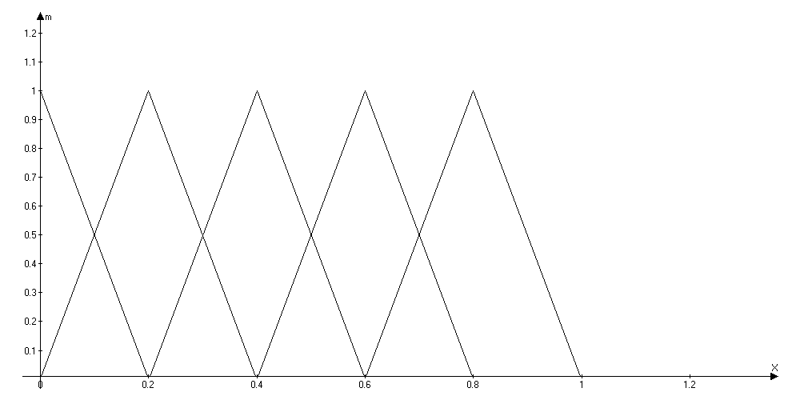

Для оценки предпочтительности критериев также используем шкалу нечетких оценок:

- Совершенно неважный
- Неважный
- Важный
- Очень важный

Проставим оценки важности критериям
А1:
R11={Хорошо} μR11={0/0.2+1/0.4+0/0.6};
R21={Хорошо} μR21={0/0.2+1/0.4+0/0.6};
R31={Удовлетворительно} μR31={0/0+1/0.2+0/4};
R41={Хорошо} μR41={0/0.2+1/0.4+0/0.6};
R51={Удовлетворительно } μR51={0/0+1/0.2+0/4};

А2: R12={Отлично} μR₁₂={0/0.6+1/0.8+0/1};
R22={Отлично} μR22={0/0.6+1/0.8+0/1};
R32={Хорошо} μR32={0/0.2+1/0.4+0/0.6};
R42={Хорошо} μR42={0/0.2+1/0.4+0/0.6};
R52={Хорошо} μR52={0/0.2+1/0.4+0/0.6};

А3: R13={Отлично } μr13={0/0.6+1/0.8+0/1};
R23={Удовлетворительно}μR23={0/0+1/0.2+0/4};
R33={Плохо} μR33={1/0 + 0/0.2};
R43={Очень хорошо} μR43={0/0.4+1/0.6+0/0.8};
R53={Очень хорошо} μR53={0/0.4+1/0.6+0/0.8};

А4: R14={Удовлетворительно} μr14={0/0+1/0.2+0/0.4};
R24={Очень хорошо}μR24={0/0.4+1/0.6+0/0.8};
R34={Хорошо}μR34={0/0.2+1/0.4+0/0.6};
R44={Удовлетворительно} μR44={0/0+1/0.2+0/0.4};
R54={Очень хорошо} μR54={0/0.4+1/0.6+0/0.8};

А5: R15={Хорошо} μr15={0/0.2+1/0.4+0/0.6};
R25={Очень хорошо} μR25={0/0.4+1/0.6+0/0.8};
R35={Хорошо} μR35={0/0.2+1/0.4+0/0.6};
R45={Хорошо} μR45={0/0.2+1/0.4+0/0.6};
R55={Хорошо} μR55={0/0.2+1/0.4+0/0.6};

А6: R16={Хорошо} μr16={0/0.2+1/0.4+0/0.6};
R26={Отлично} μR26={0/0.6+1/0.8+0/1};
R36={Отлично} μR36={0/0.6+1/0.8+0/1};
R46={Хорошо} μR46={0/0.2+1/0.4+0/0.6};
R56={Отлично} μR56={0/0.6+1/0.8+0/1};

А7: R17={Очень хорошо} μr17={0/0.4+1/0.6+0/0.8};
R27={Отлично} μR27={0/0.6+1/0.8+0/1};
R37={Отлично} μR37={0/0.6+1/0.8+0/1};
R47={Удовлетворительно} μR47={0/0+1/0.2+0/0.4};
R57={Удовлетворительно} μR57={0/0+1/0.2+0/0.4};

Проставим оценки важности критериям:
К1 = {Совершенно неважный}; μс1={0/0 + 1/0.2 + 0/0.4}
K2 = {Неважный}; μс2 = {0/0.2 + 1/0.4 + 0/0.6}
K3 = {Очень важный}; μс3 = {0/0.6 + 1/0.8 + 0/1}
K4 = {Важный}; μс4 = {0/0.4 + 1 /0.6 + 0/0.8}
K5 = {Очень важный}; μс5 = {0/0.6 + 1/0.8 + 0/1}

Найдем средневзвешенные оценки альтернатив по формуле аддитивной свертки :
А1: R’ = 0*0.2+0.2*0.2+0.6*0+0.4*0.2+0.6*0 = 0.12
R’’= 0.4*0.6+0.6*0.6+1*0.4+0.6*0.8+1*0.4 = 1.88
R* = 0.2*0.4+0.4*0.4+0.6*0.2+0.6*0.4+0.8*0.2= 0.76

A2: R’ = 0*0.6+0.6*0.2+0.6*0.2+0.4*0.2+0.2*0.6=0.37
R’’= 1*0.4+1*0.6+1*0.6+0.8*1+0.6*1 = 3
R* =0.8*0.2+0.4*0.8+0.8*0.4+0.6*0.4+0.4*0.8 = 1.36

A3: R’ = 0*0.6+0.2*0+0.6*0+0.4*0.5+0.6*0.4 =0.440
R’’= 1*0.4+0.4*0.6+1*0.2+0.8*0.8+0.8*1 = 2.28
R* = 0.8*0.2+0.4*0.2+0.8*0.2+0.6*0.6+0.6*0.8 = 1.24

A4: R’ = 0*0+0.2*0.4+0.6*0.2+0.4*0+0.6*0.4 =0.440
R’’= 0.4*0.4+0.6*0.8+1*0.6+0.8*0.4+0.8*1 =2.36
R* = 0.2*0.2+0.4*0.6+0.8*0.4+0.6*0.2+1*0.8 = 1.52

A5: R’ = 0*0.2+0.2*0.4+0.6*0.2+0.4*0.2+0.6*0.2 =0.4
R’’= 0.4*0.6+0.6*0.8+1*0.6+0.8*0.6+0.6*1 = 2.4
R* = 0.2*0.4+0.4*0.6+0.8*0.4+0.6*0.4+0.8*0.4 = 1.2

A6: R’ = 0*0.2+0.2*0.6+0.6*0.6+0.4*0.2+0.6*0.6 =0.92
R’’= 0.4*0.6+0.6*1+1*1+0.8*0.6+1*1 = 3.32
R* = 0.2*0.4+0.4*0.8+0.8*0.8+0.6*0.4+0.8*0.8 = 1.92

A7: R’ = 0*0.4+0.2*0.6+0.6*0.6+0.4*0+0.6*0 =0.48
R’’= 0.4*0.8+0.6*1+1*1+0.8*0.4+1*0.4 =2.64
R* = 0.2*0.6+0.4*0.8+0.8*0.8+0.6*0.2+0.8*0.2 = 1.36
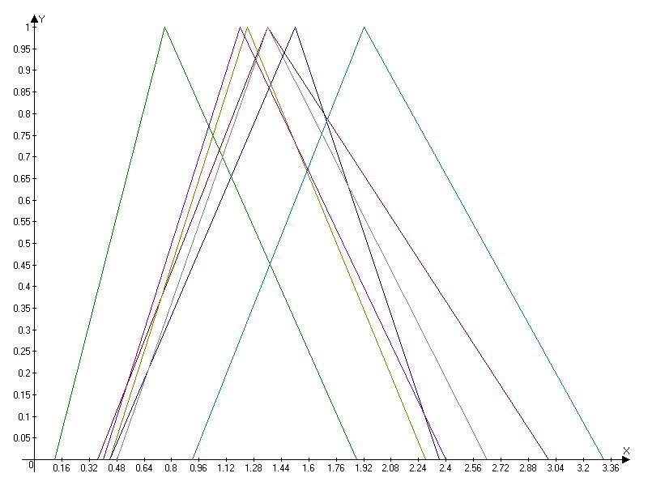

По графику найдем оценки альтернатив:

µ_{J}(A₁)=0.45
µ_{J}(A₂)=0.77
µ_{J}(A₃)=0.66
µ_{J}(A₄)=0.79
µ_{J}(A₅)=0.67
µ_{J}(A₆)=1
µ_{J}(A₇)=0.75

Вывод: Оптимальной альтернативой по данному критерию является альтернатива А6. Затем в порядке убывания: A4, A2, A7, A5, A3, A1.

Федеральное агентство по науке и образованию Российской Федерации
ВОЛГОГРАДСКИЙ ГОСУДАРСТВЕННЫЙ ТЕХНИЧЕСКИЙ УНИВЕРСИТЕТ
Кафедра «ЭВМ и Системы»

Семестровая работа
по курсу «Теория принятия решений»

Выполнил
студент группы ИВТ-360
С. А.В.

Проверила:
ст. преподаватель
Коптелова И.А.

Волгоград, 2010

